Quaresma Justinien 2022-2023 TD2 ES

Rapport de Stages,
Spécialité mineure : préparation physique,


Spécialité majeure : football

Sommaire

Introduction………………………………p2
Présentation de la structure de majeur …………p2
Présentation de la structure de mineur………….p3
Corps du rapport…………………………p4
Rapport de stage majeur ………………………...p4
Rapport de stage mineur…………………………p15
Conclusion………………………………...p28
Remerciement…………………………….p28
Bibliographie/Webographie……………..p29
Dans le cadre de notre Licence 2, j’ai réalisé deux stages. Ces deux stages, en parallèle des différents cours pratique et théorique suivies à la faculté, m’on permis de développer mes connaissances et compétences dans chacun des domaines des stages. Et m’on aider à me rendre encore plus compte de ce qu’était le travail en milieu sportif.

L’Entente Sportive St Cerbouillé

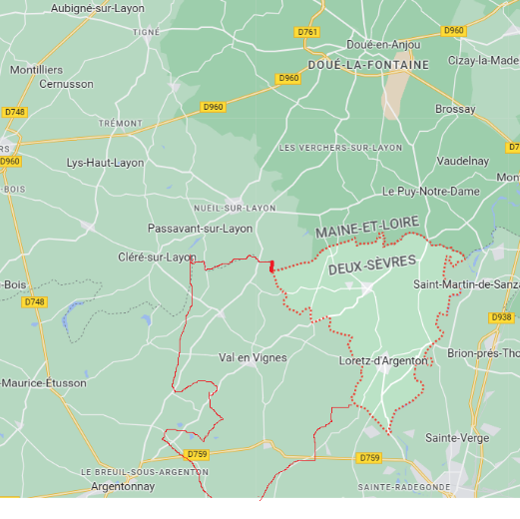
J’ai réalisé mon stage majeur au sein du club de football de l’Entente Sportive de St Cerbouillé (ESSC). L’ESSC est un club issu d’une fusion. Il regroupe les villes de Val en Vigne (79) et de Loretz d’Argenton (79).
Cette fusion a eu lieu en 1997, et aujourd’hui, le club compte 206 licenciés toutes catégorie confondue. Son président est Tanguy Hervé, et deux personnes sont employés au club, mon tuteur de stage, Matthieu Tocreau qui est coach de l’équipe fanion et Responsable Technique Jeune, et Mathis Boisson qui est en apprentissage BPJEPS.
Au niveau des installations et équipement, le club dispose de deux stades, un situé à Cersay et un situé à Bouillé-Loretz. Ces deux stades appartiennent à chacune des communes respectives. Le Club dispose aussi de matériels classiques comme des ballons, coupelles cerceaux, jalons, mannequins… Il dispose aussi de deux buts amovibles à Cersay et un seul à Bouillé-Loretz.
Historique du club :
1997-1998 : fusion, début de l’ESSC
2012-2013 : Champion de Départementale 2
2014-2015 : vainqueur de la coupe des Deux-Sevres
2017-2018 : Monté en Régional 3


Le Stade Poitevin Tennis


J’ai réalisé mon stage majeur au sein du Stade Poitevin Tennis. Ce Club de Tennis est situé a Poitiers (86) Le Stade Poitevin Tennis est directement lié au Stade Poitevin Omnisport.
Ce club de Tennis à été fondé en 1900 sous l’appellation, les amis de stade poitevin tennis. Le club compte aujourd’hui X adhérents (source : ADOC). Son président est Jean Jacques X, et le club compte x salarié, qui sont secrétaires, éducateurs, préparateur physique ou responsable de la restauration.
Concernant les installations, le club est très bien équipé. Il possède 4 courts couverts isolés et chauffés en Greenset, 3 terrains de terres battues artificielles extérieures, 2 bétons poreux extérieurs et 3 terrains de Padel. Avec cela le club dispose d’un club house avec un bar, un affichage TV, une salle de réunion, une salle de restauration avec terrasse extérieur, un secrétariat, des vestiaires et sanitaires. Il faut rajouter que le club travail avec un cordeur de Poitiers qui est très souvent présent au club et qui dispose de son propre local à côté du club house. De plus, le club est idéalement situé, puisqu’à quelques mètres se situe le comité Départementale de tennis de la Vienne avec 3 courts couverts.
Le club peut aussi compter sur de nombreux partenaires institutionnels, comme la région Nouvelle-Aquitaine ou le département de la Vienne. Et des partenaires économiques comme Technifibre leur équipementier ou encore le Futuroscope, le Crédit Agricole, Vitalis et bien d’autres.
Le club dispose d’une cellule de performance permettant à certains jeunes de s’entrainer encore un peu plus par rapport au séances quotidiennes. Il y’a aussi une section sportive tennis qui fonctionne avec le collège du jardin des plantes
Et pour finir le club organise un tournoi annuel, l’Open masculin 86. Qui tous les ans voit passer plusieurs joueurs classés en France et même certain classés mondialement. Cette année c’est Sascha Gueymard-Wayenburg qui remporte le simple.

Spécialité majeure : Football
Le football est le sport le plus développé à l’heure actuelle en France, avec 2,18 millions de licencié en 2023, répartie au sein de 14 000 clubs (source FFF). C’est dans l’un de ces 14 000 clubs que j’ai réalisé mon stage, l’ES St Cerbouillé.
Le football peut être définit comme un affrontement collectif qui oppose deux équipes dans un espace interpénétré, en vue de s’approcher d’un but protégé par des joueurs de champ et un gardien de but seul habilité à se servir de ses mains pour manipuler le ballon. Le ballon est joué avec le pied, la tête, toute surface de contact autre que les bras. Les contacts sont réglementés par les lois du jeu (MONBAERTS E. 1999 Pédagogie du football, apprendre à jouer ensemble par la pratique du jeu, Vigot, p 13). A partir de cette définition il est possible d’établir plusieurs constats sur le football. Le football est un sport comportent des contacts, puisque l’espace de jeu est interpénétré. Toujours sur le même fondement le football comporte une grande partie bio-informationnelle puisque les informations arrivent à la fois des coéquipiers, du ballon, des adversaires et du milieu. Le football nécessite une grande habileté et le développement de nombreux paternes moteurs. On peut aussi établir qu’il y’aura une grande partie de tactique puisque le football peut être découper en deux phases, offensive avec le ballon et défensive sans. Puis finalement en se penchant sur les dimensions du terrain (120m x 90 m), on peut facilement se rendre compte que des aptitudes physiques sont nécessaires à la pratique du football.
Pour ma part j’ai observé mon tuteur de stage Matthieu Tocreau coach de l’équipe fanion de l’ESSC. J’avais donc pour tache d’observer les séances qu’il dirigeait afin de comprendre ces intentions en création de séance, de comprendre la manière dont il gère un groupe et dont il mène à bien une séance ainsi que comprendre les spécificités de la catégorie séniors et des enjeux associés. Je l’ai aussi aidé dans la mise en place de sa séance. Tous cela dans le but de pouvoir proposer et diriger 3 séances en lie, avec le projet de jeu établie.
Pour réaliser tous cela j’ai pu observer, prendre en note les séances dirigées par mon tuteur, le questionner afin de mieux comprendre certaines intentions. J’ai aussi pu m’appuyer sur le suivie d’une formation fédérale au district de football de la vienne. Et finalement je me suis évidemment appuyé sur les différents cours suivis lors de ma formation en STAPS afin de mener a bien mes différentes tâches.
Afin de détailler les différentes tâches que j’ai effectué, de la réflexion à la réalisation. Je commencerai par rendre compte de mes observations, puis j’expliquerai les séances que j’ai réalisé et quelles était mes intentions et les contraintes. Puis je finirai faisant le bilan de mes séances expliquant ce qui étais bien, ce qui ne l’était pas et pourquoi.

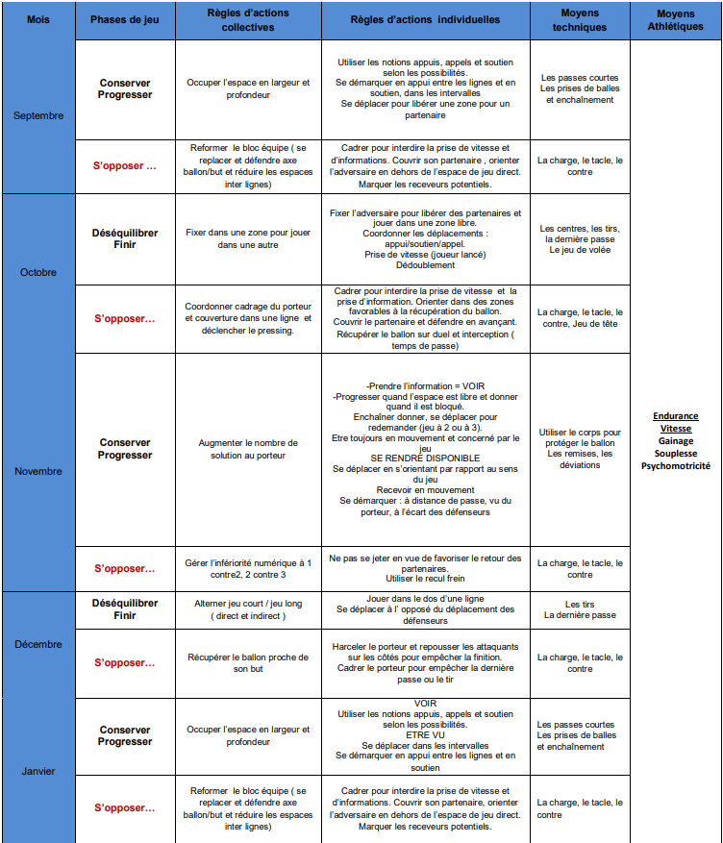
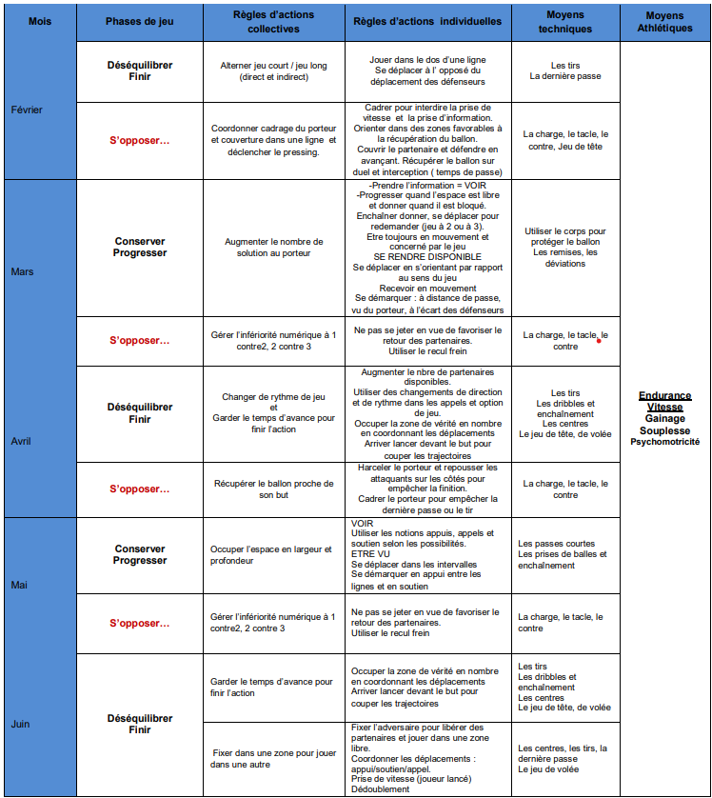
Tout d’abord, mon tuteur à établie le projet de jeu de l’équipe en début d’année, et a aussi réalisé une programmation.

Cette programmation est plutôt bonne, elle permet de balayer l’ensemble des cycles prévue par la fédération. Le fait d’aborder le thème défensif directement associé au thème offensif qui viens d’être réaliser permet de répondre directement aux questions que pourrait se poser les joueurs et donc d’y apporter des réponses rapides. De plus ce type de programmation permet de revenir sans cesse sur les différent thèmes offensif et défensif. Mobilisant alors la mémoire à long termes et permettant donc au joueur de ne pas oublier ce qu’ils ont vue. Cependant on peut remarquer qu’on ne passe pas énormément de temps sur chaque cycle, et donc il est possible que le temps ne soit pas suffisant pour approfondir les différents thèmes. Le projet de jeu lui est cohérent compte tenue des forces et faiblesses de son équipe. Par rapport à son animation il respecte les normes établies par la fédération en utilisant la pédagogie active pour les situations et les jeux et une pédagogie directive pour les exercices. Pour la gestion de la sécurité certaines règles sont établies en début de saison comme le port des protèges tibia aux des entrainements. Cependant je pense qu’un rappelle serait nécessaire durant la saison aux vues du faible nombre de joueurs les portant à l’entrainement. De même pour le port des bijoux, bon nombre porte une chaine ou une montre pendant leur entrainement.
Cela dit, la transition est parfaite avec l’aspect le plus difficile de la gestion d’un effectif seniors, la gestion du groupe. La première difficulté réside dans la différence d’âges des pratiquants, dans les catégorie jeunes la différence d’âge est de 1 ans au maximum ici il n’y a pas de limites. Certains ont des enfants et certains ont juste le bac. Tous cela implique donc certain problème, les joueurs n’ont pas tous les mêmes objectifs certains viennent jouer pour le plaisir avec leur amis et certain viennent pour jouer de manière plutôt compétitive. Avec tous ça, il peut y avoir des problèmes d’égo, encore plus que dans les catégories jeunes. Au niveau de l’assiduité aussi cette catégorie est particulière, puisque certain travail il arrivent que les horaires ne concordent pas avec les horaires d’entrainement, ce qui peut faire varier énormément le nombre de joueurs d’une séance à l’autre. Et finalement à partir de 18 ans les hygiènes de vie change à cause de l’autorisation d’achat d’alcool ou de tabac, ce qui est aussi à prendre en compte dans la gestion du groupe.

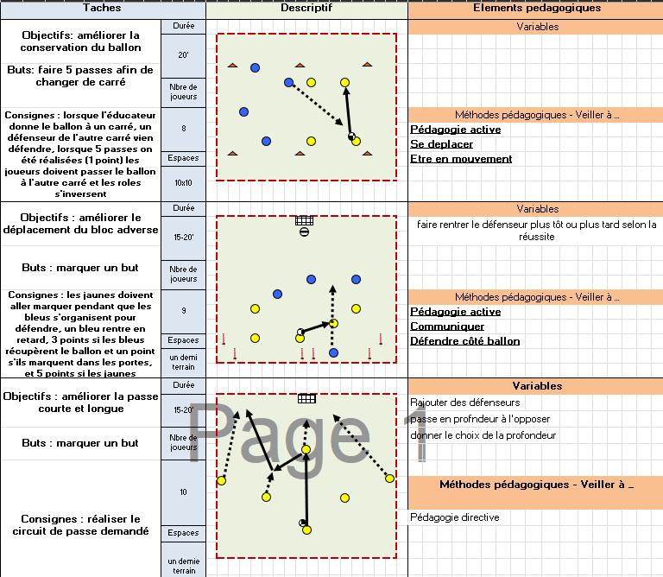
Ensuite, pour construire mes séances j’ai d’abord regardé la programmation, pour savoir quelle était le thème à aborder pour ces 3 séances. La première chose à laquelle j’ai réfléchie est la sécurité. J’ai au préalable demandé a tous les joueurs qui viendront sur ces séances de venir avec les protèges tibia et de les mettre durant la séance. Je sais aussi que je demanderai à tout le monde de retiré bijoux et montre avant la séance afin d’éviter tous risques. J’ai donc à réaliser 3 séances sur le thème offensif conserver/progresser. Pour cela, je me suis appuyé sur l’un des modèles de séance proposé par la fédération. Pour la première séance, j’ai choisi le modèle jeu, situation, exercice, jeu. En sachant que le jeu de fin sera un jeu libre, sans consigne particulière qui fera office de jeu bilan. Pour chaque séances, l’échauffement n’est pas noté puisqu’il s’agit d’une routine avec un footing, des gammes athlétiques et des accélérations à la fin pour faire monter le rythme cardiaque. Pour construire ces séance j’ai essayé au maximum de relier au thème conserver/progresser et de faire travailler les joueurs sur l’apport de solution au porteur de balle comme indiquer dans la programmation.

J’ai choisi pour le premier jeu de faire un jeu de conservation, chaque équipe avait un espace et devais se faire 5 passes pour marquer 1 point pendant qu’un joueur de l’autre carré viens défendre. Ici le but est d’améliorer la conservation du ballon en proposant un maximum de solution.
Pour la suite, J’ai choisi de construire une situation en ou les attaquants était en supériorité numérique de manière temporaire, il devait marquer un but. Le jeu ici était destiné à améliorer la progression avec le ballon. Pour ces deux procédés, il était prévu que j’interviennent sur le manque de mouvement et le manque d’occupation de l’espace. En utilisant la pédagogie active je devais amener les joueurs à dire qu’il fallait qu’il s’écarte pour occuper l’espace et à varier les courses afin d’apporter des solutions.
Pour l’exercice j’ai fait réaliser un circuit de passe partant du milieu de terrain et finissant sur un but.
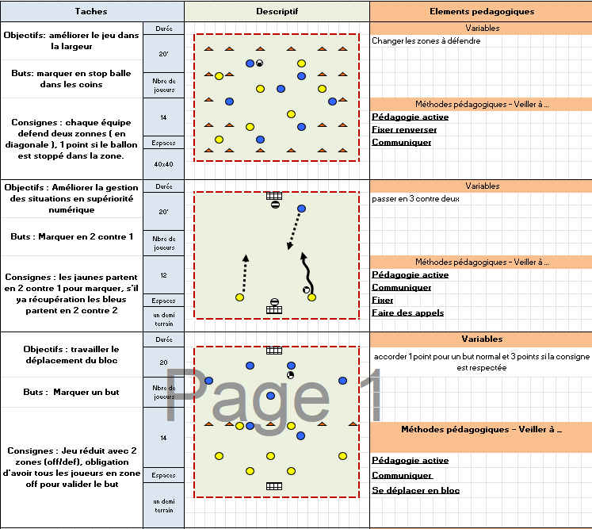
Pour cette deuxième séance, j’ai dû faire face à une contrainte particulière. Alors que le thème initialement prévu était Conserver/Progresser, mon tuteur m’a demandé de modifier deux procéder afin de répondre rapidement au problématique du week-end. Il à donc fallu que j’élabore une situation portant sur la supériorité numérique avant la finition, le thème Déséquilibrer/Finir. Et un jeu portant sur la sortie du bloc lorsque l’on à le ballon. Ce dernier fait bien parti du thème Conserver/Progresser, mais n’est pas en lien avec la programmation du moment.
J’ai donc choisi de commencer la séance avec un jeu dans le thème de la programmation. Il s’agissait d’un stop ball avec des zones situées au 4 coin du terrain, les joueurs de chaque équipe devait marquer dans les zones de l’équipe adverse. Chaque équipe possédait deux zones situées à l’opposé l’une de l’autre. En enlevant le sens de jeu et en mettant les zones à l’opposé, on forçait les joueurs à s’écarté, ce qui libérais des espaces et permettait aux joueurs de proposer des solutions.
Pour continuer, j’ai proposé aux joueurs une situation. Les attaquants partaient avec le ballon en 2 contre 1, où leur objectif était de marquer. Si le défenseur récupéré la balle, alors il part à son tour en attaque pour marquer aider par un autre joueur qui rentre au moment de la récupération. Ici j’avais prévu que sur la perte de balle un des attaquants soit éliminé, ce qui permettrait aux nouveaux attaquants de travailler en 2 contre 1 à leur tour. Ainsi on optimisera au maximum les passages.
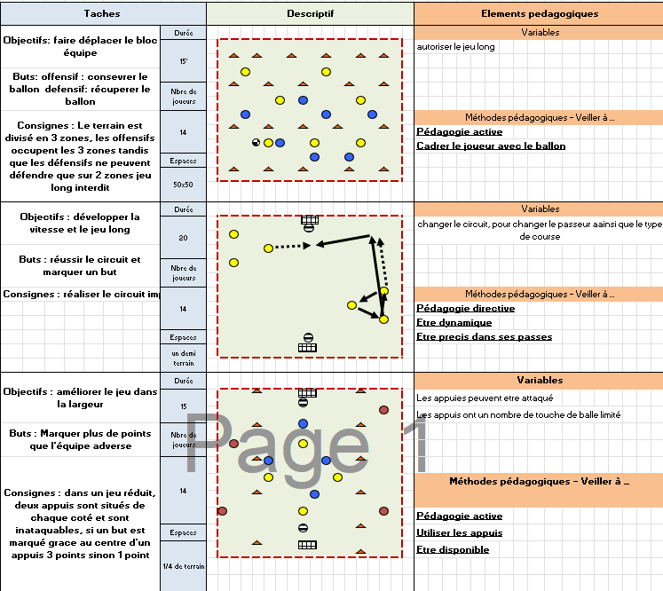
Enfin, pour travailler la sortie du bloc, j’ai choisi de créer un jeu. Le principe est très simple, en coupant le terrain en deux zones, une offensive et une défensive, pour qu’un but soit valider il faut que tous les joueurs de champs soient dans la zone offensive pour que le but soit validé. Ainsi on force le bloc à sortir. Pour les 3 procédés de la séance il faudra utiliser une pédagogie active, ce qui sera d’autant plus intéressent puisque les joueurs n’ont pas réussi à trouver les solutions durant le week-end.

Pour la troisième et dernière séance, on reprend le cycle en cours et les procédés originaux. Le premier procédé que j’ai décidé d’utiliser est le jeu. Pour ce jeu le terrain est divisé en 3 zones. L’équipe qui a le ballon occupe les trois zones alors que l’équipe qui défend n’a le droit de défendre que sur 2 zones. Avec cela on créer des espaces pour les attaquants afin qu’ils puissent proposer des solutions. On applique ici une pédagogie active, l’objectif est de les faire dire qu’il faut qu’ils occupent tous l’espace pour mettre en difficulté les défenseurs.
Puis j’ai conçu un circuit de passe partant de la moitié du terrain. Ici on met un but mobile au milieu du terrain et on fait partir l’exercice de chaque coté ce qui permet d’optimiser les passages. On applique ici une pédagogie directive.
Bilan séance 1 :
Tout d’abord, durant la séance 1, j’ai été en très grande difficulté dans l’animation des séances. En effet étant très jeune comparé aux différents pratiquants, il à été très difficile de s’imposé et de s’affirmé afin de mener à bien les différents procédés.
Le second problème résidait en la gestion du temps, en effet avec l’échauffement et le jeu de fin, la séance à durée plus longtemps que prévue. Je pense que cela vient du temps entre les procédés pour aller boire, ceci était trop long puisque certain n’avait pas de gourde. Pour la deuxième séance j’ai donc précisé qu’il fallait une gourde.
Ensuite, le contenue comportait bon nombre de problème aussi. Le premier procédé était censé être un jeu. Cependant, il comportait une supériorité numérique, de plus, il n’y avait pas de sens de jeu. Le problème étant que dans un jeu il doit y avoir un sens de jeu et une égalité numérique. Ce n’était donc pas un jeu, mais une situation. Le second procédé devait être une situation, il y’avait dans le procédé une supériorité numérique et le but était différent pour les deux équipes. Le procédé était donc respecté. Mais le problème se situe dans le choix de la situation, en effet, avec un défenseur en retard et le fait qu’il faille marquer un but, le thème de la séance n’est pas respecté. On devait travailler sur Conserver/Progresser, mais ici les éléments cité plus hauts montre que le thème travaillé est Déséquilibrer/Finir. On peut même préciser le sous thème, il s’agit de « conserver le temps d’avance ». Il aurait fallu donner pour but aux attaquant de mettre le ballon dans des portes situé sur les côtés, afin de se rapprocher de la situation de progression, et non celle de la finition. Enfin, le dernier procéder était un exercice, le procédé est respecté puisque le geste de la passe et du contrôle est répété comme l’exige un exercice. Le problème est encore une fois dans le choix de l’exercice, et ce pour les mêmes raisons. Encore une fois la cible à atteindre est le but. Alors que dans une optique de conservation et de progression ce n’est pas le but principal. Un autre problème est à souligner, l’exercice part du milieu de terrain alors que les phases de conservations commencent en générale plus bas sur le terrain. Il aurait donc fallu partir de plus bas sur le terrain et finir encore une fois sur des portes ou des petits buts sur les côtés.
Finalement, j’ai quand même réussi pendant ma séance à être très efficace sur un point, les explications, pour chaque procédé les pratiquants on bien compris les consignes dès la première explication et aucun problème de compréhension des consignes ne s’est manifester durant la séance.
Bilan séance 2 :
En premier lieu, concernant les problèmes d’animation rencontrés lors de la première séance, mon animation c’est un peu améliorer, mais je reste tous de même en difficulté sur ce domaine-là.
Puis, concernant la gestion du temps, ce domaine ci ne s’est pas grandement améliorer, le problème ne venait donc pas que du fait que certains n’avait pas de gourdes. Il est donc possible que cela vienne de la mise en place des exercices, avec le placement des joueurs et surtout des sources de balles.
Le contenue de la séance était cette fois ci plutôt bon. Le premier procédé était un jeu, il y avait un sens de jeu puisque les pratiquants avaient une zone à atteindre et une zone à défendre, il y’avait une égalité numérique et les deux équipes avait le même but. Le procédé était donc bon. En termes de contenue, on cherchait à occuper l’espace, ce qui a été respecté, et correspondait bien à la phase de conservation et de progression souhaité. Le deuxième procédé était une situation, le procédé à encore une fois été respecté puisqu’il y’a une supériorité numérique et que le but n’est pas le même pour les deux équipe (même si les buts s’échange une fois la récupération de balle effectué). En termes de contenue, on souhaitait travailler les situations de supériorité numérique dans le thème Déséquilibrer/Finir. Le procédé à bien permis de travailler cela, puisqu’un grand nombre de but à été marqué par les équipes en supériorité numérique. Le critère de réalisation à donc été remplit. Concernant le dernier procédé, on voulait mettre en place un jeu afin de travailler la sortie du bloc équipe. Le but des deux équipes était le même, le nombre de joueur dans chaque équipe était le même, c’était donc bien un jeu. Pour le contenue, il à été plus compliqué pour les pratiquants de marquer des points, mais au fur et à mesure du jeu la consigne était de plus en plus respectée.
Enfin, plusieurs choses ont été bien réussi, pendant et avant la séance. D’abord, les consignes ont encore une fois été très claire, il y’a eu peu de questions et aucune erreur de compréhension durant les procédés. Puis, les contenues de séance était en accord total avec les objectifs fixer. Avec cela on peut donc dire que j’ai bien réussi à m’adapter à l’évolution des contraintes.
Bilan séance 3 :
Pour commencer, la gestion du groupe et l’animation se sont encore améliorer par rapport aux deux premières séances. Mais, il faut quand même être honnête et souligner que c’est un point qui reste à améliorer.
Par la suite, concernant la gestion du temps, celle si c’est un peu améliorer puisque la séance cette fois si n’a pas duré plus de 1h30. Même si cela était encore juste.
Au niveau des contenues, encore une fois ils étaient plutôt cohérents. Le premier procédé était encore une fois un jeu, puisqu’il y avait une égalité numérique. Même s’il n’y avait pas de sens de jeu, les conservations de balles sont une des exceptions à la règle. Pour le choix du jeu, il était cohérent, puisque le but était de créer des espaces, et qu’en obligeant les défenseurs à défendre sur deux tiers du terrain au maximum cela à laissé des espaces pour les attaquants. Le procédé suivant était un exercice, les gestes de la passe et du contrôle ont été répété, le procédé était donc respecté. L’exercice choisi n’était pas très cohérant. Malgré une succession de passe dans la zone de conservation, il y’a une grande passe qui renverse le jeu. En plus de cela, le but était encore une fois de marquer un but. Compte tenue de ces deux informations l’exercice était plutôt orienté vers le thème Déséquilibrer/Finir, ce qui n’était pas le thème voulu. Ici pour rentrer dans le thème souhaiter, il aurait fallu développer les passes courte afin de travailler la progression. On peut laisser la finition dans sur le but, ceci est très ludique et plait beaucoup aux pratiquants. Pour le dernier procédé, il fallait réaliser un jeu. Les deux équipes comptait le même nombre de joueurs et un sens de jeu était présent, alors le procédé est bon. Le jeu ici visait à développer la phase de progression et de conservation, ce qui a fonctionné puisqu’en rajoutent des appuis, des solutions, on aide les joueurs à progresser sur le terrain, puisque la supériorité numérique permet d’améliorer cette phase de jeu. Avec cela, on peut dire que le choix de ce jeu était judicieux.

Ainsi, ce stage m’à aider et m’a permis d’améliorer, tant au travers de difficulté qu’au travers de réussite, mes compétences dans l’encadrement des APSA.
En quoi ce stage m’a permis d’évoluer dans vos compétences à encadrer des APSA ?
Pour répondre à cela je soulignerai les deux aspects de ce stage qui m’ont le plus aider à progresser, l’apport de connaissances, et la mise en difficulté dans certaines situations.

Tout d’abord, ce stage m’à apporter énormément de connaissances. Des connaissances sur le plan théorique, notamment au niveau des thèmes et contenues à aborder avec un groupe senior. En effet cette catégorie n’est pas comme les autres. Cette catégorie est plus dirigée vers la mise en place et l’application d’un projet de jeu dans le but d’obtenir une performance. Contrairement au catégories jeune qui elles sont plutôt tournée vers l’apprentissage des différents aspect technique et tactique du jeu. J’ai aussi engrangé des connaissances sur le plan de l’animation d’un groupe seniors. Encore un aspect où cette catégorie n’a rien à voir avec les autres. Là ou avec les jeunes le coach se place en tant que figure autoritaire du groupe, avec un groupe senior, on se place plutôt en tant que guide et en tant que cadre. On doit guider les pratiquants vers la solution vers des questions nouvelles que l’on ne s’est pas posé, vers des solutions qu’ils élaborent eux même. En seniors, on travail avec les pratiquants, ceux sont eux qui trouve leurs solutions. Nous ne sommes plus là pour leur apprendre, mais pour les confronté à des difficultés. De plus cette catégorie avec tant d’écart d’âge et de vie entre les joueurs est très particulière, puisqu’il faut arriver à gérer les différents entre les joueurs qui n’ont pas du tout le même âge et ma même vie. Il faut prendre en compte que certain soit stresser par le travail ou est des horaires qui ne coïncide pas avec les entrainements. Tandis que d’autre continue d’étudier sont jeunes et n’ont pas de travaille à garantir or du foot (au-delà des cours).

Ensuite, lors de mon stage, j’ai été confronté à plusieurs difficulté notable. Le fait de ne pas être plus vieux que les pratiquants. Sur ce point, cette différence d’âge m’a permis de me rendre compte qu’il fallait que je travail sur la gestion de mon groupe, et sur l’affirmation au sein de ce groupe. Je dois dans le futur réussir à me placer en leader du groupe peut importe le publique que je rencontrerai. Une autre difficulté que j’ai rencontrée est lorsque l’on m’à demander de modifier ma séance pour répondre aux problématiques du week-end. Pour ce point si, j’ai pus voir que j’était capable de m’adapter rapidement et de la bonne manière lorsque des contraintes se rajoutes, puisque j’ai réussi à proposer une séance cohérente avec les demandes, notamment dans le contenue. Puis, la dernière difficulté que j’ai rencontrée est la contrainte du temps. Là où l’on avait uniquement un procédé à réaliser dans les cours de pratique d’intervention et d’animation d’une APSA, j’ai dû pour ce stage animer des séances complètes. Ce qui m’a permis de savoir qu’il fallait que j’améliore ma gestion du temps durant ma séance, afin de finir mes séances dans les créneaux d’entrainement prévue, et de respecter les horaires de chacun.

Ainsi, ce stage m’a grandement aidé à améliorer mon animation, à travers l’apport de connaissances que je n’avais pas. Mais aussi à travers la révélation de mes forces et de mes faiblesses, qui ont été accentué dans la difficulté, et dont je n’avais pas conscience au parc avant.

Ce stage m’a aussi aidé à me positionner par rapport à mon projet professionnel
En quoi ce stage m’a permis de confirmer ou infirmer mon choix d’orientation professionnelle ?
Pour y répondre je vais, présenter mon projet professionnel, et détailler les éléments qui m’on conforté dans mon projet professionnel.
En premier lieu, mon projet professionnel est de devenir préparateur physique. Ce qui m’intéresses dans ce métier, c’est de développer au maximum le potentiel d’un athlète, dans l’objectif qu’il soit performant lors de ces différentes échéances, quelle qu’en soit le type. Le travail de réathlétisation est aussi quelque chose qui m’intéresse grandement, le fait encore une fois d’aider un athlète à recouvrir tous ces moyens et à revenir au meilleur de sa forme me plait énormément. De plus je vois chaque athlète comme un casse-tête différent du précédent. En effet chaque athlète est différent, il faudra donc trouver à chaque fois la bonne solution pour amener l’athlète au meilleur de sa performance. C’est se renouvèlement constant, le fait que chaque cas est différent, qu’il n’y a pas de routine, qui fait pour moi de ce métier un objectif de vie.
Secondement, différentes expériences vécues pendant ce stage m’ont permis de conforter cette position. Durant mon stage j’ai été confronté au fait de travailler avec un groupe. Tous ce que j’ai pue créer pendant ce stage était dirigé vers un seul but, l’amélioration du groupe. Un des problèmes qui s’est posé à moi est dû à un trait de caractère. Je suis très perfectionniste dans mon travail. Et le fait de travailler avec un groupe ne me permet pas de développer au maximum le potentiel de chaque joueur. Je ressortais des séances avec cette sensation constante de ne pas avoir fait assez bien, cette sensation de se dire que certains athlètes n’ont pas pleinement intégrer les notions et solution que je souhaitai leur apporter. C’est pour cela que je préfère travailler avec des athlètes seul, ou au moins avec des groupes restreint. Cependant, ce stage m’a confirmé autre chose de très important. Ce qui me plait dans le travail, c’est le contact humain. J’avais déjà pu en faire l’expérience au travers de mon travail l’été dernier en camps sportif. Ce qui m’attire le plus se sont les interactions avec les pratiquants. Que se soit au travers du questionnement ou de la démonstration. L’intérêt du pratiquant pour ce que l’on est en train de lui faire faire est une des choses qui me fait apprécier tous particulièrement les métiers d’entrainement ou de coaching sportif. Avec cela, ce stage m’a fait me poser une question, à laquelle je n’ai pas encore trouvé de réponse. Est-ce que je souhaite dans mon avenir professionnel travailler avec des adultes ou plus avec des jeunes athlètes. En effet ce stage m’a permis de me rendre compte que le travail n’était pas le même selon si le pratiquant est un adulte ou un jeune. Je pense que je trouverai la réponse à cette question au fur et à mesure de mes différentes expériences professionnelles.

Finalement, ce stage m’a plutôt conforté dans le souhait de mon orientation professionnel, sur le type de travail à effectuer, que ce soit en termes d’effectif ou avec du contacte. Même s’il a aussi soulevé une question que je ne m’étais jamais posé, par rapport à la catégorie d’âge.

Spécialité mineure : Préparation physique
La première chose que l’on se demande lorsqu’on parle de préparation physique, qu’est ce que la préparation physique. Michel Pradet l’a définie de cette manière : « La préparation physique, c’est l’ensemble organisé et hiérarchisé des procédures d’entrainement qui vise au développement et à l’utilisation des qualités physiques du sportif. Elle doit apparaitre de façon permanente aux différents niveaux de l’entrainement sportif et se mettre au service des aspects technico-tactiques et prioritaires de l’activité pratiquée. ». On peut voir au travers de cette définition, que la préparation physique est au service de la performance. C’est dans cette démarche que je suis arrivé, à mon stage, et au près des athlètes.
Lors de ce stage, il m’à été confié une mission. Concevoir de A à Z, un cycle de mobilité sur 3 semaine, à raison de 2 séances par semaine.
Je vais donc expliquer comment j’ai construit et animé ce cycle, et quelles à été le bilan de ce cycle d’un point de vue personnelle et pour l’athlète.
Pour se faire je commencerai par expliquer comment j’ai mis en place et débuté ce cycle, je poursuivrai ensuit en exposant les séances préparées et quelles était les intentions derrières leur conception et qu’est ce qui aurait pu être amélioré. Puis je finirai en faisant un bilan des évolutions de l’athlète et un bilan personnel de ce cycle.

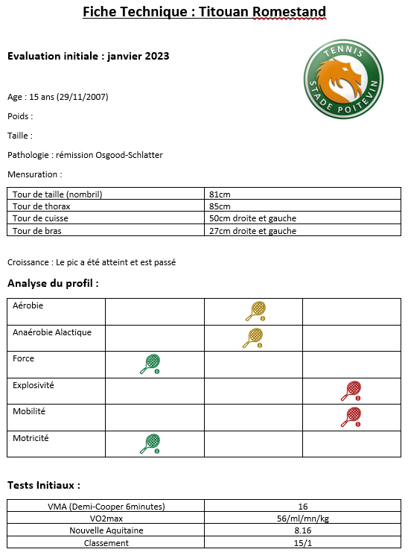
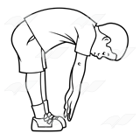
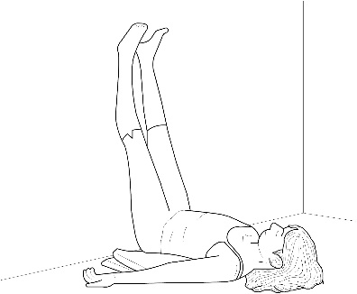
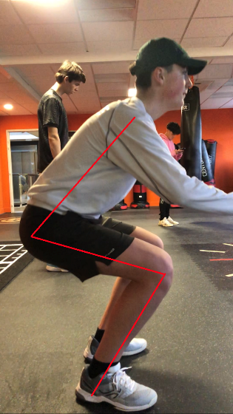
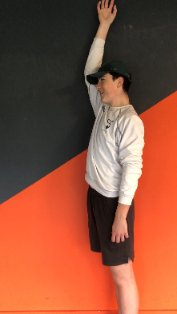
Tout d’abord, afin de pouvoir quantifier le travail à effectuer ainsi que le niveau de l’athlète en mobilité. J’ai réalisé une fiche technique de l’athlète regroupant plusieurs informations. En plus de cela, j’ai planifié avec l’athlète une séance 0, où plusieurs tests serai réalisé afin de situer sa mobilité. Les tests réalisés sont, un test de souplesse des adducteurs, un test de souplesse des ischios jambiers, une descente en squat et un test de mobilité d’épaule.
Une fois toutes ces information récolté, j’avais un point de départ. Je savais que mon athlète manquait grandement de mobilité dans le bas du corps, mais que le haut du corp lui était plutôt bon. Je me suis ensuite demandé comment est ce que j’allais faire pour travailler la monilité de mon athlète. La première chose qui m’es venue à l’esprit était les étirement. Mais rapidement je me suis rendu compte qu’il ne serait pas productif pour l’athlète de réaliser 6 séances d’étirement de 1h30. Il ganerai certe en mobilité, mais il n’aurai apris à aucun moment à se servir de se gain. Je me suis donc tourné vers les mouvement poly articulaires de la musculation et de l’haltérophilie. J’ai tous de même conserver une partie sur les étirement en donnant à l’athlète un programme de strettching à réaliser quotidiennement chez lui, je cherchai, en combinant ces deux méthodes, à optimiser au maximum les performences pour que les résultats soit les meilleurs possible. Compte tenue du temps que j’avais à disposition, et des besoins de l’athlète, j’ai décidé d’initier et de développer deux mouvement. Le back squat, et le clean à la barre. Deux mouvement impliquant majoritairement le bas du corp et néscéssitant de la mobilité sur toutes les articulations du bas du corp. J’ai donc décidé de consacrer 3 séances pour chaque mouvement, avec a chaque fois une séance dite initiation, une séance de perfectionnement, et une sénace de « charge », afin de révéler des problèmes invisibles à l’origine dans le but de les corriger. Voici donc les fondements de ma réflexion, à partir de cette instant je savais d’où je partait et comment je partait.
Par la suite, j’ai donc commencé à réaliser les séances. Pour chaque séance, je fixait un objectif de séance que j’annonçai à l’athlète. Avec cela, j’ai créer un échaufement spécifique au travail de mobilité. Une sorte de routine que j’appliquais à chaque séance. Pour ce faire je me suis inspiré de l’échaufement vue en gymnastique sol en L1 ; je me suis appuyer sur le fait que la gym était un sport néscéssitant une bonne mobilité et que donc il était important de s’échauffer sur ce point là dans cette activité. Cet échauffement spécifique est donc composé de marche en canard, de déplacement sur 4 appuies (avant, cotés, arrière), et de travaille préparatoire au mouvement de squat, avec des déscente en squat et des mouvements de bassin dans la position basse du squat (avant, coté, arrière).
Voici donc la construction de ma séance 1 :
Objectif de séance | Initier l’athlète au squat dans l’intention de perfectionner et de charger son mouvement dans les séances à venir.
Échauffement | 15 minutes vélo elliptique, 3x 15 écarté à l’élastique, 5 min échauffement spécifique.
Corps de séance | -Expliquer le placement des pieds.  -2x10 squat s’asseoir sur une box se relever  -2x10 air squat (corriger mouvement)  -3x12 back squat barre en plastique (corriger mouvement)  -3x12 front squat barre en plastique (corriger mouvement)  -Travail à l’élastique au niveau des genoux sur air squat si le genou tremble  -Une fois le mouvement maitrisé, répéter back squat et front squat avec barre légère (7kg) (corriger le mouvement)
Pour cette première séance, dont le but était d’initier l’athlète au mouvement de squat, je me suis inspiré de la séance d’initiation au squat vue en APS de Spé Majeur. Je suis donc partit dans l’optique de faire réaliser le mouvement un grand nombre de fois avec peu de charge. Le but derrière cela était que l’athlète intègre rapidement le mouvement, sans contrainte. Au niveau des exercices demandé, mon objectif était d’augmenter petit à petit la difficulté, afin d’amener les différentes caractéristiques du mouvement de manière progressive, pour que l’athlète ne soit pas assommé d’information. Il me semblait tous de même important de commencer en tout premier par expliquer et démontrer le mouvement du squat afin que l’athlète puisse se situer et est un objectif à atteindre. Pour chacun des mouvement le but était d’apporter directement les corrections dès qu’un erreur était remarqué dans le mouvement. Ainsi l’athlète intégré directement le bon paterne moteur. Même si l’objectif final de ce mouvement était un back squat, j’ai choisi de faire réaliser à l’athlète un front squat durant la séance. En effet ce mouvement nécessite une plus grande mobilité, je me suis donc dis que cela en ferait un bon outil pour l’amélioration de la mobilité et l’apprentissage du back squat.
Pour le bilan de cette première séance, je pense que la séance est plutôt réussite. L’athlète à réussi à atteindre l’objectif fixé. La difficulté à été amené de manière progressive, et le choix des exercices me parait cohérents. Attention cependant, on recherche à améliorer la mobilité, mais avec le grand nombre de répétition on arrive un petit peu sur de l’hypertrophie. Même s’il est très difficile d’isolé la mobilité puisqu’elle nécessite de travailler avec des mouvements utilisés en musculation, il faut être vigilant et laissé à l’athlète le temps de se reposer entre les séries (~2min de récupération).
Séance 2 :
Objectif de séance | Perfectionner le mouvement de squat, en implantant les intentions spécifiques au mouvement, et en travaillant sur ces intentions spécifiques.
Échauffement | Echauffement, rameur 10 min, échauffement spécifique 5 min.
Corps de séance | -30x back squat barre légère (appliquer les corrections nécessaires s’il reste des défauts par rapport au mouvement vue lors de la séance précédente)  -20x back squat barre légère chargé  -Expliquer les intentions du squat (tordre barre sur trapèze, tracter la barre sur la descente)  -10x back squat barre olympique  -3x12 tirage vertical stato-dynamique charge légère récup 3 minutes  -4x10 back squat appuyer sur intentions et amplitudes récup 3 minutes
Pour cette séance, j’ai considéré, au vue des résultats de la première séance, que le mouvement de squat était acquis. Mon objectif était donc de perfectionner ce mouvement et d’ajouter les intentions liées à ce mouvement, afin de préparer l’athlète pour la séance suivante, celle où de la charge serait ajouté. Jai donc commencé cette séance en réintroduisant un grand nombre de squat afin que l’athlète réintroduise le mouvement, et dans le but de sollicité directement la mémoire musculaire. Une fois que cela était fais je me suis appuyer encore une fois sur le cours d’APS de spé Majeur, pour donner à l’athlète les deux intentions à avoir durant le mouvement (tracter la barre vers le bas et venir tordre la barre sur les trapèzes). Une fois que l’athlète avait pris connaissance des intentions je l’ai donc confronté à ces intentions en lui faisant réalisé une première série de 10 répétitions avec une barre olympique. Puis j’ai ensuite décidé de le faire travailler une des deux intentions de manière plus spécifique. Pour ce faire j’ai choisi de faire réaliser un tirage vertical à l’athlète. Toujours avec une charge légère et un grand nombre de répétition dans le but d’intégrer le mouvement. La spécificité de ce travaille était lié au fait que ce dernier s’effectué en stato-dynamique. L’objectif derrière cela était de reproduire la contraction isométrique des grands dorsaux qu’il retrouverait en essayant de tordre la barre sur ses trapèzes. Puis une fois ce travail réalisé, l’athlète réalise à nouveau plusieurs séries avec une barre olympique dans le but que l’athlète intègre les intentions au mouvement.
En bilan de cette séance 2, je suis encore une fois plutôt satisfait des contenues proposé, je pense qu’il était cohérent et que la réflexion derrière n’était pas erronée. Cependant je n’ai pas réussi à finir ma séance, puisque nous travaillons pour ces séances dans une salle de sport et que nous avons perdu quelque minutes puisqu’aucune barre olympique n’était disponible. Même si cela n’était pas facile j’aurai du, je pense, faire preuve d’une plus grande capacité d’adaptation afin de pouvoir réaliser la 4eme série du dernier exercice. Encore une fois l’athlète à ressentie une légère congestion, ceci est lié au fait qu’il y’avait de la charge durant les mouvements. Mais la récupération à tous de même était bien gérée puisque la congestion n’était que minime. L’athlète à atteint l’objectif de séance et est près à réaliser le mouvement avec de la charge.
Le contenue de la séance 3 est le suivant :
Objectif de séance | Utiliser la charge comme contrainte dans le mouvement de squat afin de perfectionner et corriger le mouvement de l’athlète. Objectif réaliser 12 squats à 40 kg
Échauffement | Echauffement, vélo elliptique 15 min, échauffement spécifique 5 min, préparation avec élastique pour préparer un squat chargé
Corps de séance | -30 back squat barre légère 7 kg  -15 front squat barre légère 7kg  -Début d’une monté de charge pour arriver à l’objectif  -20x back squat barre olympique  -15x back squat à 30kg  Remarque légère instabilité du genou sur la phase concentrique du mouvement, donc travail avec élastique sur une jambe puis l’autre 10x air squat avec élastique sur un genou, faire les deux genoux  -12x back squat à 30kg  -12x back squat à 35kg  Remarque léger problème de mobilité de cheville soléaire trop court donc léger surélévation des talons  -2x12 back squat à 40kg  Pendant toute la séance r=2’
Pour cette séance, l’objectif était donc d’utiliser la charge afin de révéler des defaults de l’athlètes qu’on ne voyait pas ou plus. On commence donc encore une fois en réactivant la mémoire musculaire avec un grand nombre de répétition sur une charge légère. Puis une fois cette réactivation réalisée, on commence une montée de charge. Montée de charge que l’on à travaillé lors du cours d’APS de spé Majeur. On commence donc avec beaucoup de répétition, puis, plus on se rapproche de la charge cible plus la répétition diminue. Ici j’ai choisi de donner à l’athlète un objectif de charge bien que le cycle soit dirigé vers la mobilité, c’est pour qu’il puisse se situer et pour qu’il sache où il va. Malgré cela je ne perds pas de vue l’objectif principale puisque l’amplitude et la qualité du mouvement prime sur la charge. Durant la séance j’ai pu remarquer que le genou tremblé lors de la remonté, j’ai donc réalisé un travail à l’élastique afin d’augmenter la stabilité des genoux de l’athlètes. J’ai aussi remarqué que plus tard les talons de l’athlète se soulevait lors du mouvement, ce qui est significatif de soléaire trop rigide j’ai donc surélevé ses talons pour la fin de la séance et rajouté un étirement des soléaire dans son programme individuel de stretching.
Le bilan de cette séance 3 est très positif. Premièrement l’athlète à réussi à atteindre par deux fois la charge cible. De plus je souhaitais en ajoutant de la charge soulevée des défauts invisible sur des charges légères. C’est exactement ce qu’il s’est passé, là ou l’athlète ne présenté aucuns defaults dans son l’athlète a ressenti de la congestion, ce qui est normale aux vues des charges soulevé et du nombre de répétitions, cette congestion semblait difficilement évitable. De plus cela n’est pas nécessairement un problème, puisque le cycle suivant le cycle de mobilité concerne la puissance, ce qui fait de ces séance une bonne transition.
Séance 4 :
Objectif de séance | Faire découvrir le mouvement du clean à l’athlète et le faire répéter afin qu’il le maitrise avec des charges légères
Échauffement | Echauffement 15 elliptique, 5 min d’échauffement spé
Corps de séance | -Démonstration du mouvement  Travaille du mouvement décomposé d’abord le sdt puis le rowing épaule puis l’épaulé  -X30 sdt barre en plastique  -X20 même chose travaille sur la trajectoire de barre  Commencer à introduire les intentions ici sauté en restant au sol  -2X20 rowing épaule barre en plastique  -2x15 épaulé barre en plastique  -15x épaulé barre légère
Pour cette 4eme séance, l’athlète découvrait un nouveau mouvement. On recommençait donc la procédure d’apprentissage depuis le début. Le mouvement travaillé cette fois si était le Clean (première partie du clean and jerk, jusqu’à l’épaulé). On recommence donc à travailler avec des charges légères et des grands nombres de répétition afin que l’athlète intègre au mieux le mouvement. Pour ce mouvement j’ai choisi de le découper en 3 partis, le soulevé de terre (sdt), le rowing épaule ou rowing menton, et le mouvement d’épaulé. En faisant de la sorte, l’apprentissage serait facilité, puisque les informations arrivent petit à petit. On commence cette séance en démontrant le mouvement pour que l’athlète puisse savoir quelle est son objectif final. Puis on travaille chaque partie du mouvement avec comme objectif de corriger toutes les erreurs que l’on voit le plus vite possible. Sur le travail de sdt j’ai donc corrigé l’athlète sur sa trajectoire de barre. Le mouvement du rowing était lui correcte. Mais il à fallut expliquer à l’athlète que pour l’épaulé se n’était pas la barre qui passait au-dessus de notre épaule, mais plutôt nous qui passions en dessous de la barre. Ici j’ai dit à l’athlète de faire avec la barre, comme s’il démarrait une moto, cela lui à permis de comprendre plus facilement le mouvement à réaliser.
Pour le bilan de la séance 4, on peut dire que celle-ci est moyennement bonne, puisque l’athlète maitrise les différentes parties du mouvement. Mais lorsque le mouvement est réalisé au complet celui si est encore très mécanique. L’objectif de séance est donc partiellement atteint.
Voici la séance 5 :
Objectif de séance | Perfectionner le mouvement de clean et préparer l’athlète à réaliser le mouvement avec de la charge
Échauffement | Echauffement 10 min rameur, échauffement spé 5 min
Corps de séance | -30x sdt barre en plastique  Correction de la trajectoire 20 sdt guider barre  -20x sdt barre en plastique  -30x rowing épaule barre en plastique  -20x rowing barre p  -2x20 épaulé  Expliqué le passage sous la barre  Mouvement complet jusqu’à réussite correction en live
Pour cette seconde séance dont l’objectif était de perfectionner le mouvement et de préparer l’athlète à réaliser le mouvement avec de la charge, j’ai commencé par réactiver les différents paternes moteurs avec de grand nombre de répétition pour les 3 parties du mouvement. Une fois que cela était terminé, j’ai expliqué à l’athlète les différentes intentions à avoir lors du mouvement, comme de tirer la barre avec ces jambes et non ces bras. Et tous particulièrement le fais de passer sous la barre pour épauler. Puis afin de rattraper le retard pris lors de la séance précédente, j’ai choisi de faire réaliser à l’athlète un grand nombre de mouvement complet avec une barre légère de 7kg. Et en le corrigeant sur ces différentes erreurs durant le mouvement.
En faisant le bilan de cette séance, je la considère comme un échec total. En premier lieu, l’objectif n’est pas atteint, puisque l’athlète n’est pas capable de réaliser le mouvement avec une barre olympique, et n’est donc pas prêts à ajouter de la charge. Cela est dû au fait que j’ai mis beaucoup trop de temps à détecter un problème majeur de son mouvement, le timing. En effet l’athlète commencer à tirer la barre avec ces bras alors qu’il était à peine à la moitié de son sdt. J’ai quand même pu travailler quelque minute sur ce point à la fin de la séance, mais cela était trop tardif. De plus le fais de répéter un grand nombre de fois le mouvement n’était pas du tout ludique pour l’athlète, et pour moi non plus d’ailleurs. J’aurai dû accepter ce retard et trouver d’autres alternative afin de continuer à travailler de la manière la plus ludique possible pour l’athlète.
La dernière séance pratique se construit de cette manière :
Objectif de séance | L’athlète maitrise le mouvement et est capable de le réaliser avec de la charge
Échauffement | Echauffement 15 min elliptique, 5 min échauffement spé
Corps de séance | -30x Mouvement complet barre légère  Corriger si besoin  -3x20 mouvement complet barre olympique r=1,30  Corriger, si l’athlète est en réussite passer sur une monté de charge  De 20 à 12 rep objectif de charge 40kg
Pour cette dernière j’ai accepté le retard, et n’est donc pas fixé d’objectif de charge très élevé. J’ai commencé par solliciter la mémoire musculaire avec 30 répétitions du mouvement complet en veillant à bien corriger les erreurs du mouvement. Ceci m’a permis de voir que l’athlète a tout de même bien intégré le timing du mouvement comme vue à la fin de la séance précédente. Puis une fois que cela était terminé, l’objectif de l’athlète était de réussir 3 séries longues avec une barre olympique et un mouvement de qualité. Puis l’athlète à réalisé quelque mouvement avec de la charge et a réussi à faire sur une répétition 30kg.
Le bilan de cette dernière séance est encore très moyen. Il découle en effet de la qualité de la séance précédente. L’athlète a tous de même réussi à avoir un bon mouvement avec la barre olympique sur des série de 20 répétitions. Ce qui est une très bonne chose. Cependant la première grosse erreur que j’ai faite était dans le second objectif je voulais que l’athlète réalise 12 mouvements à 40kg s’il était en réussite sur les exercices précédents. C’était tous bonnement impossible j’ai très mal évalué la difficulté de la tâche. J’ai donc bien fait de ne pas énoncer cet objectif, pour la morale de l’athlète. Et bien fais de ne pas le réalisé, pour son physique. Avec cela c’est vrai que la dernière répétition à 30kg correspondait à 1 RM, mais cela était voulu puisque ce travail s’apparente à de la force et fait donc une bonne transition avec le cycle suivant, un cycle de puissance.

Enfin, j’ai réalisé avec l’athlète une dernière séance, qui était la séance bilan. Durant cette séance j’ai à nouveau réalisé les tests réalisés lors de la séance test afin de pouvoir constaté l’évolution de l’athlète en termes de mobilité. Puis nous somme aller, avec l’athlète, réaliser un petit bilan écrit avec ce qu’il avit pensé et retenue du cycle.
 | Titouan | Justinien
3 mots pour résumer le cycle | Souplesse, maintien posturale, agilité | Mobilité, amplitude, maintien postural
Qu’est ce qui t’a plus dans le cycle | Haltérophilie, ambiance, amplitude
Qu’est ce qui ne t’a pas plus dans le cycle | Échauffement spé, durée (trop court)
Impression de progresser dans le cycle (de 1 à 5) | 3.5 | 3
Impression de progresser dans le tennis | 3 (plus alaise dans certaine posture)
Justesse de la charge de travail | Bien
3 qualités de l’intervenant | Sympa, explication, écoute
3 defaults | x
On peut voir avec ce bilan quelque éléments notables. Le premier se situe dans les 3 mots pour résumé le cycle. L’athlète a parlé de maintien postural. En effet durant tous le cycle le placement du dos et la bonne exécution du mouvement à été une priorité, et l’athlète l’a bien compris. Cela était pour des raisons de sécurité, afin que l’athlète ne se fasse pas mal j’était très attentif sur ce point-là, ainsi qu’au niveau de la parade lorsque l’athlète était chargé. Avec cela on peut voir que l’haltérophilie lui à plus, et qu’il à trouvé le cycle trop cours, je peux donc me dire que mon animation devait être plutôt bonne puisque le pratiquant était intéressé et en demandé plus.
Pour le bilan athlétique, on peut déjà remarquer que l’athlète a eu l’impression de progresser tant dans le cycle que dans sa pratique du tennis. De plus voici les résultats des différents tests.
 | Avant | Apres
Test de wall stretch | Ecart entre les pieds :  131 cm | Ecart entre les pieds :  138cm
 | Distance main sol :  21 cm | Distance main sol :  9 cm
Test mobilité d’épaule | 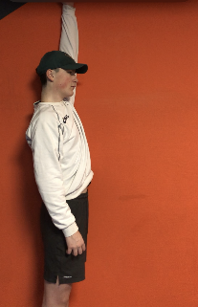 | 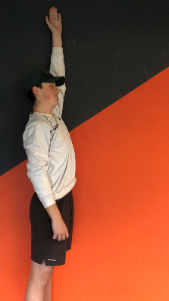  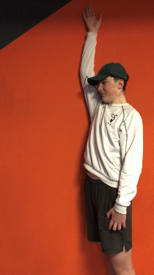
Amplitude du squat |  | 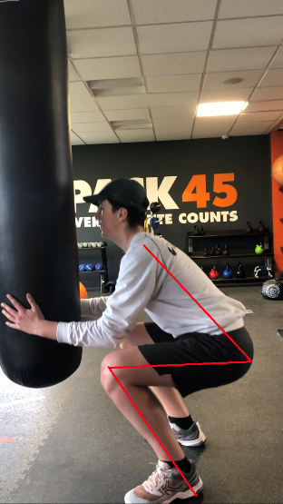
On peut voir sur les résultats que l’athlète à progresser sur quasiment tous les points, seul les épaule qui n’ont pas été spécialement travaillé, car elle n’en avait pas besoin, n’ont pas observer d’amélioration nette. Les résultats sont plutôt logique et plutôt positif compte tenue de la durée du cycle. Une amélioration de 7 cm sur le test de wall stretch, une amélioration de 9 cm sur le test de souplesse d’ischio jambier, et une position en squat bien meilleur et bien plus intéressante. Les résultats auraient pu être encore plus probant si l’athlète Avit suivi de manière plus assidu sont programme de stretching. Mais les progrès restent très intéressants en seulement 3 semaines, bravo à lui.
Personnellement je suis assez content des résultats obtenus, cependant j’aurai aimé qu’ils soient encore meilleur, mais je sais qu’il faut que j’apprenne à me satisfaire du travail réalisé et à ne pas sans cesse vouloir faire mieux et donc être insatisfait. Je constate tout de même que la partie du cycle concernant le squat à été bien plus réussi que celle concernant le clean. Je pense que cela est du au fait que le mouvement de squat est un mouvement que je connais et pratique depuis plusieurs années contrairement au mouvement de clean que j’ai découvert en fin 2022. Je pense qu’avec de l’expérience et un peu de travail ce genre de différence se gommerons à l’avenir.

Ce stage à été extrêmement enrichissant d’un point de vue des compétences d’animation nécessaires pour mon projet professionnel.
En quoi ce stage m’a permis d’évoluer dans mes compétences à encadrer des APSA ?
Pour y répondre je développerai d’abord, les compétences nécessaires lié au métier de préparateur physique, puis montrerai comment ce stage m’a aidé à les développer.
Premièrement, une des compétences nécessaires à l’animation d’une séance en tant que préparateur physique est l’écoute. Il est très important d’être à l’écoute de son publique quelle qu’il soit. En effet en tant que préparateur physique il faut être capable d’entendre si le pratiquant à des douleurs, des pathologies, s’il est fatigué, stressé. Tous les facteurs extérieurs qui pourront entraver la performance. La seconde compétence essentielle est l’adaptation, elle fait suite à la première. Il faut en tant que préparateur physique être capable de s’adapter constamment pour répondre au besoin changeant de l’athlète, à son état de santé, mais aussi s’adapté au matériel que l’on à a disposition ou même à une limite temporelle ou environnementale. Puis il faut aussi savoir s’affirmer, en effet cela est très important afin de pouvoir établir un cadre d’entrainement, mais aussi pour pouvoir maintenir une certaine rigueur de travail, trouver le juste milieu entre l’état de l’athlète et la recherche de performance. Il ne faut pas être trop souple, mais pas trop rigide non plus.
Ensuite, ce stage m’a grandement aidé à développer ces 3 aspect. Durant mon stage, j’ai plusieurs fois était confronté à des contraintes de santé de mon athlète. Parfois il souffrait de douleurs notamment dans le dos ou les épaules. Parfois il était fatigué à cause d’une semaine chargée. Mais à chaque séance je le questionné sur son état de santé et son état de forme. De plus j’ai beaucoup répété qu’il fallait immédiatement me prévenir en cas de douleur durant la séance. Pour la capacité d’adaptation ce stage m’a plusieurs fois forcé à adapter la programmation initiale que ce soit à cause de douleurs, où j’ai dû changer l’ange de travail, ou de fatigue, ce qui me força à diminuer la charge de travail du système nerveux, je n’ai pas hésité à modifier ma séance pour adapter le travail à l’athlète. Où même à l’environnement lorsque certain outil n’était pas disponible. Finalement, je n’ai pas hésité à appuyer sur la rigueur de travail durant les séances afin de pousser mon athlète au maximum et que celui si ne s’économise pas. Je n’ai jamais cédé de répétition si je voyais que l’athlète en était capable.
Ainsi ce stage m’a énormément apporté concernant l’animation de mes séances, que ce soit avec l’écoute lorsque l’athlète était en difficulté, avec l’adaptation lorsqu’il fallait réagir face à ces contraintes, où même sur l’autorité quand il fallait pousser l’athlète pour atteindre les objectifs.

Aussi, ce stage à été déterminant dans mon positionnement par rapport à mon projet professionnel.
En quoi ce stage me permet de confirmer ou infirmer mon choix d’orientation professionnelle
Pour répondre à cela, je vais d’abord détailler les attentes que j’ai par rapport à ce métier, puis je vais donner les éléments de ce stage qui m’ont permis de conforter ce choix

Tout d’abord, le stage que j’ai effectué correspond exactement à mon projet professionnel, puisque j’ai réalisé le travail d’un préparateur physique, sous la tutelle d’un préparateur physique. J’attend donc de ce métier qu’ils me permettent de développer au maximum les différents aspect, caractéristiques et forces du sportif. Je ne recherche pas une progression d’un groupe dans son ensemble, je suis plutôt en quête de la perfection, du développement optimal d’un athlète et de ces performances. De plus j’attend de ce métier un constant renouvèlement, je ne souhaite pas répéter constamment les même programmes les mêmes gestes durant toutes ma période professionnelle. Je cherche du renouvèlement, je cherche un travail sans trop de routine. Et finalement je recherche aussi à travailler avec des gens des humains. Ce qui m’intéresse c’est le contact humain qui est lié à ce métier, que se soit avec l’équipe et le staff technique, mais aussi avec les athlètes.
Ensuite, plusieurs fois au cours de mon stage j’ai été confronté aux attentes que j’avais par rapport à ce métier, et je n’ai jamais été dessus. J’ai eu le plaisir durant mon stage de travailler avec un athlète, et avec cette athlète mon objectif était de développer au maximum son potentiel dans le domaine demandé. Grace à cela j’ai pu aller au bout de mes idées et développer tous les aspects que je voulais sans aucune contrainte, si ce n’est celle du temps. Je ressors de ce cycle en n’ayant qu’une seule envie, continué d’aider l’athlète afin qu’il développe le maximum de son potentiel. Au cours de ce stage j’ai pu être confronté à bon nombre de situation qui m’on forcé à m’adapter à réfléchir et à chercher de nouvelles solutions à de nouveaux problèmes. J’étais constamment attentif rien que sur le fait de repérer les erreurs de mon athlète afin de pouvoir les corriger. Pas une seul fois, je ne me suis ennuyé durant mes séance que se soit de leur construction à leur bilan. Puis, j’ai aussi eu le plaisir de travailler avec des gens très humain qui ne m’ont que donné de bon approprie sur le métier de préparateur physique, ou même sur ma structure d’accueil. Des personnes du staff technique, comme des personnes de la trésorerie, mais aussi les différents athlètes avec lesquelles j’ai pu travailler, tous m’on conforté dans mon envie de travailler dans un métier où le contacte humain est au centre de tout.
Finalement, ce stage aura confirmé mon envie de poursuivre mon projet professionnel, et m’aura même apporté de nombreux éléments positifs que je ne soupçonnais pas. Que ce soit par la diversité, la spécialisation ou l’humanité, tout dans ce stage m’a conforté sur mon projet professionnel.

En conclusion, les deux stages que j’ai pu réaliser cette année m’ont énormément apporté sur plusieurs plans. Ils m’ont d’abord apporté énormément de connaissance, des connaissances techniques que je ne possédais pas dans ma spécialité, ou des connaissance fondamentales dans le domaine du tennis, se stage a été très enrichissant. Au niveau des compétences aussi ces deux stages m’ont beaucoup aidé, ils m’ont permis de développer mon animation au travers de nouvelles contraintes que je n’avais jamais rencontré, ce qui a souligné mes points forts mais aussi mes points faibles. Je termine donc ces stages en ayant récolté bon nombre d’information sur les compétences à développé et celles à appuyer. Et enfin, mes deux stages m’auront énormément aidé pour me situer par rapport à mon projet professionnel, que se soit en me faisant réalisé des choses que je n’ai pas aimé ou en me plongeant directement au cœur de mon projet ces deux expériences ont été enrichissantes et ont joué un rôle très important dans l’idée que je me fais du travail en milieu sportif.
Pour terminer, j’aimerai remercier les deux structures qui ont accepté de m’accueillir, et avec qui cela à été un réel plaisir de travailler. Je souhaite aussi remercier toutes les personnes avec qui j’ai travaillé, en commençant par les athlètes qui m’ont accepté m’on fais confiance et ont été à l’écoute. Et je finirai en remerciant mes deux tuteurs pour leur bienveillance ainsi que pour tous ce qu’ils ont puent m’apporter. Je souhaite à tous une bonne continuation, et espère de tout cœur retravaillé avec vous dans le f

Bibliographie et Webographie
-Pradet, M. (s. d.). LA PRÉPARATION PHYSIQUE. 22.

-Accueil St cerbouillé. (s. d.). Consulté 25 avril 2023, à l’adresse http://www.stcerbouille.fr/

-Accueil—Stade Poitevin Tennis. (s. d.). Consulté 25 avril 2023, à l’adresse https://stadepoitevintennis.fr/

-MONBAERTS E. 1999 Pédagogie du football, apprendre à jouer ensemble par la pratique du jeu, Vigot, p 13

-Le budget et les chiffres clés. (s. d.). Consulté 25 avril 2023, à l’adresse https://www.fff.fr/80-le-budget-et-les-chiffres-cles.html

